 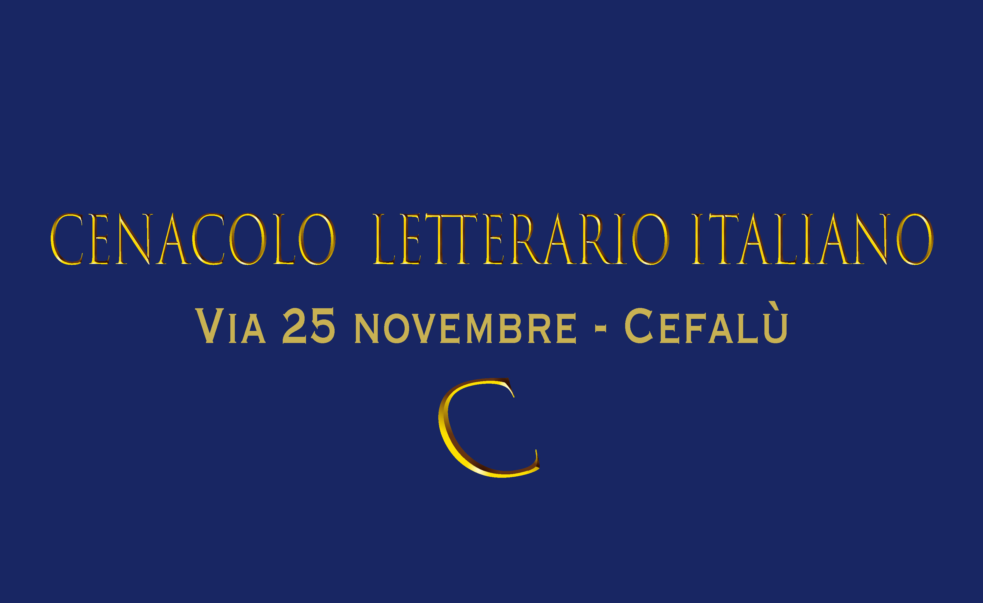   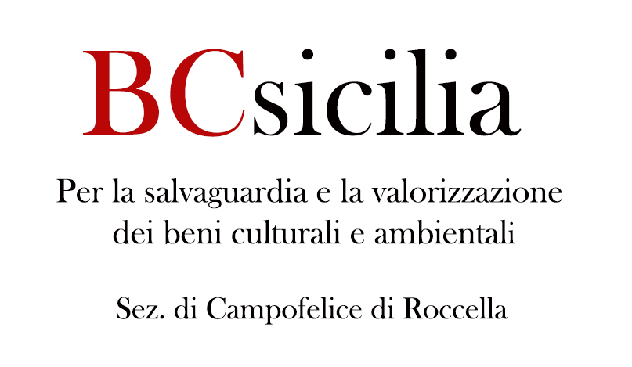

**Regione Siciliana**

**10° CONCORSO INTERNAZIONALE DI POESIA E NARRATIVA**

**“LA PERLA DEL TIRRENO” – CEFALU’ - EDIZIONE 2025**

Organizzato dal Gruppo I Narratura di Cefalù - presidente Antonio Barracato - con il patrocinio della

**REGIONE SICILIANA di Palermo e del CENACOLO LETTERARIO ITALIANO DI CEFALU’**

**1)** Il concorso è strutturato in undici sezioni:

Sezione A - Poesia a tema libero in vernacolo (è obbligatoria la traduzione in lingua italiana)

Sezione B - Poesia tema libero in lingua italiana

Sezione C - Poesia a tema religioso in lingua italiana o in vernacolo

Sezione D - Narrativa edita (romanzi, spedizione solo cartacea)

Sezione E - Silloge, racconti, monologhi (silloge di poesie, racconti e monologhi spedizione solo cartacea)

Sezione F - Video poesia

Sezione G - Corto poesia italiana, aforismi, acrostico e filastrocca breve ( 20 versi max)

Sezione H - Favole per bambini

Sezione I - Fotografia

Sezione L - Pittura

Sezione M - Detenuti

**2)** Il concorso è a carattere internazionale, ogni autore può partecipare presentando un massimo di due elaborati nelle sezioni A,B,C, della lunghezza non superiore ai 40 versi

n. 2 opere per la sezione F video poesia della durata massima di 3,5 minuti ciascuna

n. 1 opera nella sezione D ed E narrativa edita, opera racconti, silloge e monologhi

n. 2 opere nella sezione G corto poesia, aforismi, acrostico e filastrocca breve

n. 1 opera nella sezione H favole per bambini ( max 3 pag. A4)

n. 2 opere nella sezione I fotografia in jpg (file min. 1800x 2500 pixel)

n. 2 opere nella sezione L pittura (fotografie dei dipinti)

n. 2 opere nella sezione M ( max 40 versi)

Sono ammessi a partecipare sia cittadini italiani che stranieri.

E’ prevista una quota di partecipazione, per spese di lettura e di segreteria.

E precisamente: 18 euro per una sola sezione, 36 euro per due sezioni, 50 euro per tre sezioni, 68 euro per 4 sezioni, 80 euro per 5 sezioni ( si può partecipare al massimo in 5 sezioni);

per la sezione M non è prevista quota di partecipazione.

Gli elaborati possono essere inviati solo via email, tranne per la sezione D ed E a mezzo posta.

Il comitato organizzatore declina ogni responsabilità in ordine allo smarrimento dei plichi.

Le opere pervenute non saranno restituite.

**3)** Per quanto riguarda la spedizione cartacea delle sezioni D e E narrativa, racconti, silloge E monologhi: bisogna Inviare n. 2 copie del libro con allegato un foglio notizie contenente tutti i dati del partecipante.

Sono obbligatori il numero di telefono, indirizzo postale ed email pena esclusione.

**4)** Per le sezioni A, B, C, F, G, H, I, L, M, l’indirizzo mail dove inoltrare gli elaborati è:

**concorsolettcefalu25@tiscali.it**

le opere vanno allegate in word in duplice copia, una anonima e l‘altra completa di tutti i dati

del partecipante ivi compreso indirizzo postale, email e telefono ( obbligatori ).

Per la sezione F video poesia va allegato un foglio word con il link dell’opera caricata su you tube completa dei dati del concorrente con la dichiarazione ai sensi del D.Lgs.196/2003 sulla privacy e l’autorizzazione alla pubblicazione.

**5)** Si precisa che nella spedizione via mail è obbligatorio inviare allegata, la ricevuta della quota di partecipazione come da tabella sopra riportata, pena esclusione dal concorso.

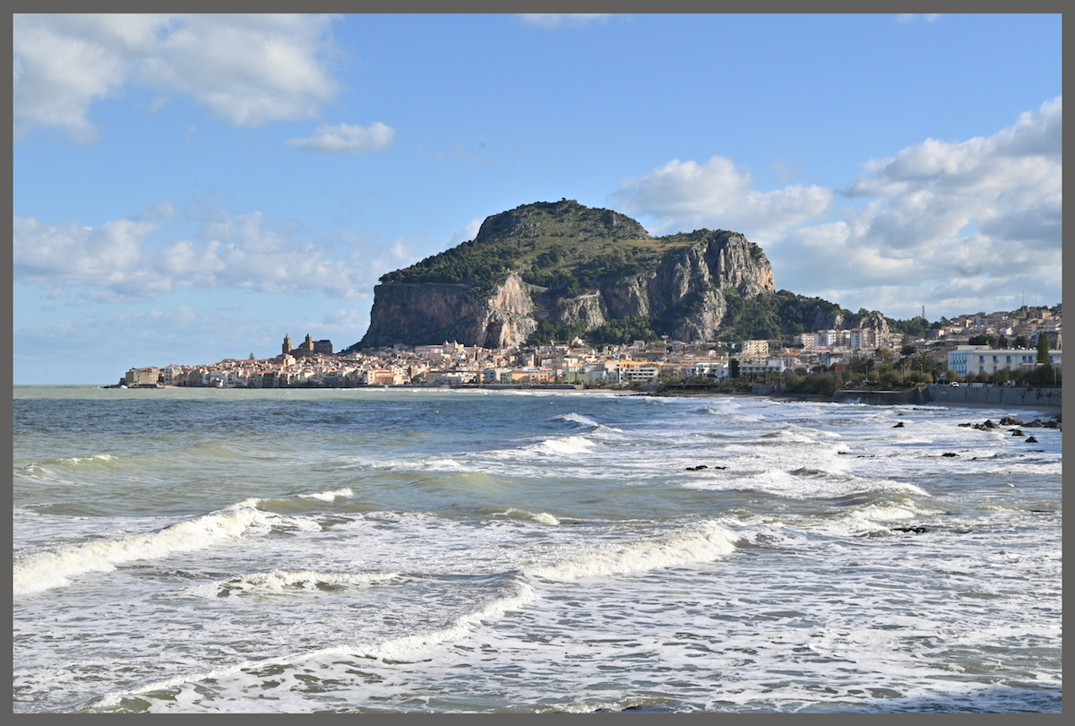

**6)** I dati per effettuare il versamento sono: Postapay evolution n. 5333 1712 2878 9919 intestata ad Antonio Barracato CF:BRRNTN57H28C421G - codice IBAN della

stessa: IT61Z3608105138227621027639

Per quanto riguarda gli elaborati cartacei vanno spediti al seguente indirizzo: Antonio Barracato – via 25 Novembre n.23 - 90015 Cefalù (PA), all’esterno del plico, apporre la dicitura Concorso Letterario Internazionale - Cefalù. Il termine ultimo della consegna degli elaborati è fissato per il 10.02.2025. Farà fede il timbro postale.

**7)** Premi: I primi tre classificati vincitori delle sezioni A, B, C, D, E, F, G, H, I, L saranno

premiati con targhe personalizzate, per la sezione M saranno solo pergamene.

Solo il primo classificato delle sezioni A, B e D, oltre alla targa, avrà diritto ad una pubblicazione gratuita con n. 10 copie di volumi in omaggio.

Saranno assegnati, inoltre, n. 6 premi giuria (denominati: La Marina, Il Lavatoio, La

Kalura), n.2 premi della Critica, n.2 premi della Presidenza, Encomi d’onore, Plausi

letterari e menzioni d’Onore ( ovviamente a sezione).

I premi potranno essere aumentati dalla Presidenza del concorso in base al numero

dei partecipanti.

**8)** I vincitori saranno informati in largo anticipo via mail o per telefono, la classifica sarà pubblicata sulla stampa locale, su FB e nel web.

**9)** I plichi pervenuti incompleti o privi della ricevuta della quota di partecipazione

saranno automaticamente esclusi dal concorso.

**10)** La cerimonia di premiazione svolgerà nel mese di giugno 2025 alle ore 17,00

nei luoghi che avremo a disposizione.

La partecipazione al concorso comporta l’accettazione di tutte le norme del presente regolamento.

**11)** La giuria sarà composta da intellettuali autorevoli, i cui nomi verranno resi noti

solamente il giorno stesso della premiazione, per garantire la massima trasparenza e

regolarità del Concorso. La stessa dopo avere esaminato con attenzione tutte le opere

pervenute voterà, in forma anonima, gli elaborati in gara. Il responso della giuria

è insindacabile.

**12**) I premi di chi non sarà presente alla cerimonia rimarranno a disposizione dei vincitori,

fino a 30 giorni, dalla data di premiazione. E’ previsto che potranno essere recapitati,

dietro richiesta degli stessi presso la propria abitazione, previo pagamento anticipato delle spese di spedizione, nei modi successivamente indicati.

email: **concorsolettcefalu25@tiscali.it** troverete chiarimenti e comunicazioni su:

FB: Antonio Barracato o gruppo Cenacolo Letterario Italiano su www.concorsiletterari.it - nel blog: [www.cefaluart.it](http://www.cefaluart.it) - Per qualsiasi informazione tel. 3207964728

**Direzione Artistica Organizzatore e Presidente del Premio**

**Katiuska Falbo Antonio Barracato**

  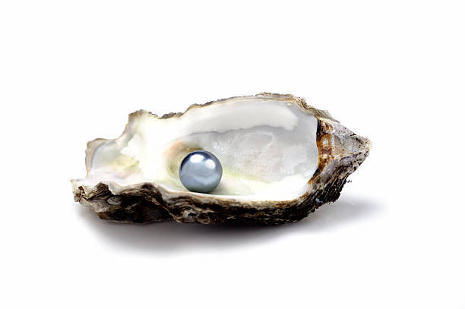

**La perla del Tirreno**